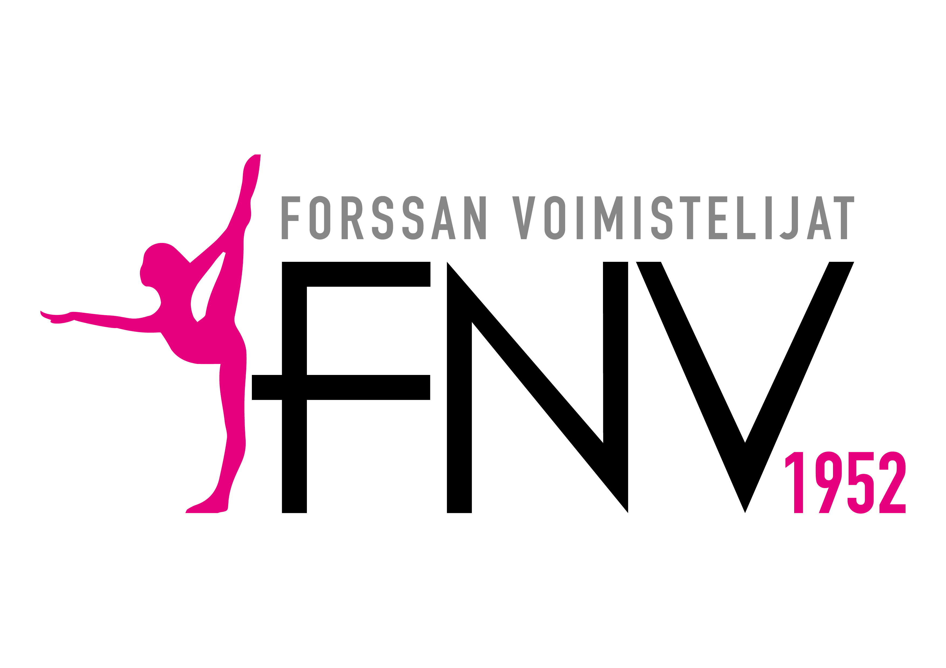
Forssan Voimistelijat

Harrasteryhmän kausisuunnitelma
KEVÄT 2024
8.1.2024-12.5.2024

Ryhmän nimi
Aika
Paikka
Vastuuohjaaja

vko | pvm | Tunnin teema ja lisätiedot
2
3
4
5
6
7
8
9 |  | TALVILOMA, ei tuntia
10
11
12
13
14
15

